Опасная петля: рассказываем о цикличных бытовых ошибках, способных привести к пожару

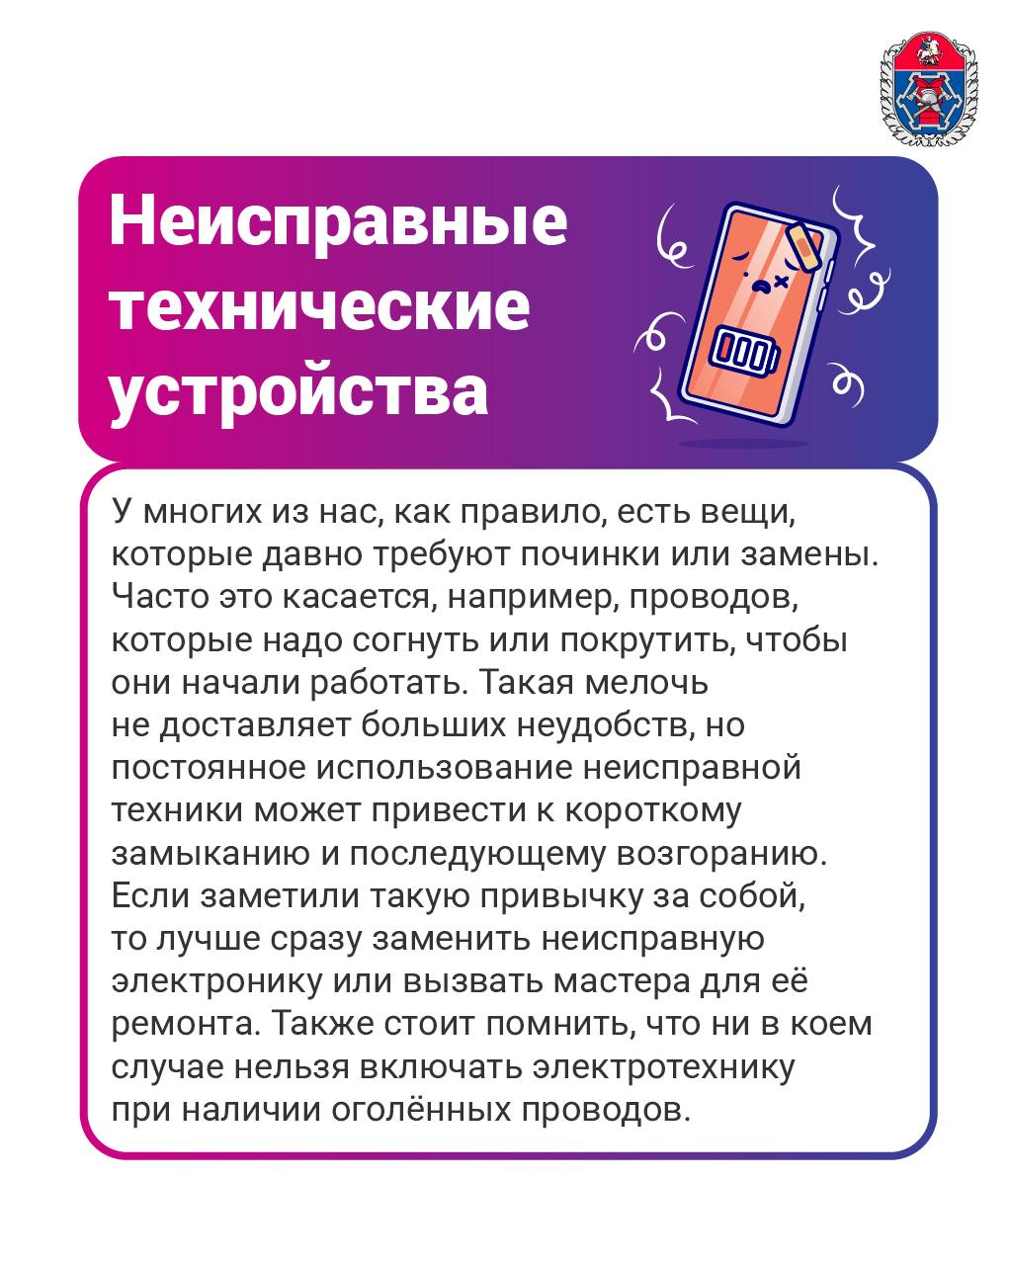

Наверняка вы слышали про то, что 2 февраля отмечается День сурка. Этот праздник – отголосок древнего кельтского праздника Имболк, знаменовавшего начало весны. Но большую популярность он получил после выхода в мировой прокат в 1993 году фильма «День сурка», в котором главный герой постоянно проживал один и тот же день, совершая одни и те же ошибки, пока не изменил свой подход к жизни.
В череде рабочих будней мы тоже можем совершать ошибки, даже не замечая этого. Однако такой цикл мелких бытовых привычек может однажды привести к беде.
Ведущий специалист по пожарной профилактике столичного Пожарно-спасательного центра Светлана Овсянникова рассказала, какие ошибки люди совершают на постоянной основе и как это исправить, чтобы избежать серьёзных последствий. Читайте в наших карточках

